2014年高考物理真题分类汇编：电磁感应
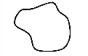
（2014上海）17．如图，匀强磁场垂直于软导线回路平面，由于磁场发生变化，回路变为圆形。则磁场（）
（A）逐渐增强，方向向外 （B）逐渐增强，方向向里
（C）逐渐减弱，方向向外 （D）逐渐减弱，方向向里
17．CD [解析] 本题考查了楞次定律，感应电流的磁场方向总是阻碍引起闭合回路中磁通量的变化，体现在面积上是“增缩减扩”，而回路变为圆形，面积是增加了，说明磁场是在逐渐减弱．因不知回路中电流方向，故无法判定磁场方向，故CD都有可能。
14．[2014·新课标全国卷Ⅰ] 在法拉第时代，下列验证“由磁产生电”设想的实验中，能观察到感应电流的是( )
A．将绕在磁铁上的线圈与电流表组成一闭合回路，然后观察电流表的变化
B．在一通电线圈旁放置一连有电流表的闭合线圈，然后观察电流表的变化
C．将一房间内的线圈两端与相邻房间的电流表连接，往线圈中插入条形磁铁后，再到相邻房间去观察电流表的变化
D．绕在同一铁环上的两个线圈，分别接电源和电流表，在给线圈通电或断电的瞬间，观察电流表的变化
14．D 产生感应电流的条件是：只要穿过闭合电路的磁通量发生变化，电路中就会产生感应电流．本题中的A、B选项都不会使电路中的磁通量发生变化，不满足产生感应电流的条件，故不正确．C选项虽然在插入条形磁铁瞬间电路中的磁通量发生变化，但是当人到相邻房间时，电路已达到稳定状态，电路中的磁通量不再发生变化，故观察不到感应电流．在给线圈通电、断电瞬间，会引起闭合电路磁通量的变化，产生感应电流，因此D选项正确．
18．[2014·新课标全国卷Ⅰ] 如图(a)所示，线圈ab、cd绕在同一软铁芯上．在ab线圈中通以变化的电流，用示波器测得线圈cd间电压如图(b)所示．已知线圈内部的磁场与流经线圈的电流成正比，则下列描述线圈ab中电流随时间变化关系的图中，可能正确的是( ) 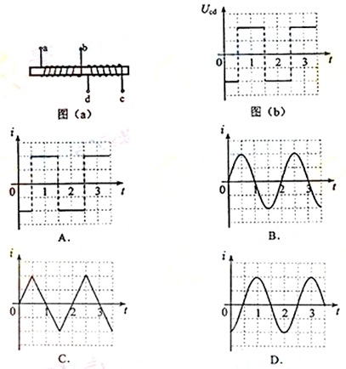

18．C [解析] 本题考查了电磁感应的图像．根据法拉第电磁感应定律，ab线圈电流的变化率与线圈cd上的波形图一致，线圈cd上的波形图是方波，ab线圈电流只能是线性变化的，所以C正确．
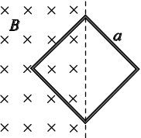
[2014·江苏卷] 如图所示，一正方形线圈的匝数为n，边长为a，线圈平面与匀强磁场垂直，且一半处在磁场中．在Δt时间内，磁感应强度的方向不变，大小由B均匀地增大到2B.在此过程中，线圈中产生的感应电动势为( )
A. B. C. D.
1．B [解析] 根据法拉第电磁感应定律知E＝n＝n，这里的S指的是线圈在磁场中的有效面积，即S＝，故E＝n＝，因此B项正确．
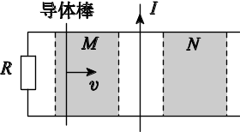
16．[2014·山东卷] 如图所示，一端接有定值电阻的平行金属轨道固定在水平面内，通有恒定电流的长直绝缘导线垂直并紧靠轨道固定，导体棒与轨道垂直且接触良好，在向右匀速通过M、N两区的过程中，导体棒所受安培力分别用F_{M}、F_{N}表示．不计轨道电阻．以下叙述正确的是( )
A．F_{M}向右 B．F_{N}向左
C．F_{M}逐渐增大 D．F_{N}逐渐减小
16．BCD [解析] 根据安培定则可判断出，通电导线在M区产生竖直向上的磁场，在N区产生竖直向下的磁场．当导体棒匀速通过M区时，由楞次定律可知导体棒受到的安培力向左．当导体棒匀速通过N区时，由楞次定律可知导体棒受到的安培力也向左．选项B正确．设导体棒的电阻为r，轨道的宽度为L，导体棒产生的感应电流为I′，则导体棒受到的安培力F_{安}＝BI′L＝BL＝，在导体棒从左到右匀速通过M区时，磁场由弱到强，所以F_{M}逐渐增大；在导体棒从左到右匀速通过N区时，磁场由强到弱，所以F_{N}逐渐减小．选项C、D正确．
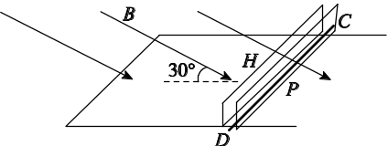
6．[2014·四川卷] 如图所示，不计电阻的光滑U形金属框水平放置，光滑、竖直玻璃挡板H、P固定在框上，H、P的间距很小．质量为0.2 kg的细金属杆CD恰好无挤压地放在两挡板之间，与金属框接触良好并围成边长为1 m的正方形，其有效电阻为0.1 Ω.此时在整个空间加方向与水平面成30°角且与金属杆垂直的匀强磁场，磁感应强度随时间变化规律是B＝(0.4－0.2t) T，图示磁场方向为正方向．框、挡板和杆不计形变．则( )
A．t＝1 s时，金属杆中感应电流方向从C到D
B．t＝3 s时，金属杆中感应电流方向从D到C
C．t＝1 s时，金属杆对挡板P的压力大小为0.1 N
D．t＝3 s时，金属杆对挡板H的压力大小为0.2 N
6．AC [解析] 由于B＝(0.4－0.2 t) T，在t＝1 s时穿过平面的磁通量向下并减少，则根据楞次定律可以判断，金属杆中感应电流方向从C到D，A正确．在t＝3 s时穿过平面的磁通量向上并增加，则根据楞次定律可以判断，金属杆中感应电流方向仍然是从C到D，B错误．由法拉第电磁感应定律得E＝＝Ssin 30°＝0.1 V，由闭合电路的欧姆定律得电路电流I＝＝1 A，在t＝1 s时，B＝0.2 T，方向斜向下，电流方向从C到D，金属杆对挡板P的压力水平向右，大小为F_{P}＝BILsin 30°＝0.1 N，C正确．同理，在t＝3 s时，金属杆对挡板H的压力水平向左，大小为F_{H}＝BILsin 30°＝0.1 N，D错误．
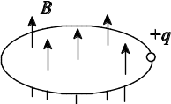
20．[2014·安徽卷] 英国物理学家麦克斯韦认为，磁场变化时会在空间激发感生电场．如图所示，一个半径为r的绝缘细圆环水平放置，环内存在竖直向上的匀强磁场B，环上套一带电荷量为＋q的小球．已知磁感应强度B随时间均匀增加，其变化率为k，若小球在环上运动一周，则感生电场对小球的作用力所做功的大小是( )
A．0 B.r²qk C．2πr²qk D．πr²qk
20．D [解析] 本题考查电磁感应、动能定理等知识点，考查对“变化的磁场产生电场”的理解能力与推理能力．由法拉第电磁感应定律可知，沿圆环一周的感生电动势E_{感}＝＝·S＝k·πr²，电荷环绕一周，受环形电场的加速作用，应用动能定理可得W＝qE_{感}＝πr²qk.选项D正确。
20． [2014·全国卷] 很多相同的绝缘铜圆环沿竖直方向叠放，形成一很长的竖直圆筒．一条形磁铁沿圆筒的中心轴竖直放置，其下端与圆筒上端开口平齐．让条形磁铁从静止开始下落．条形磁铁在圆筒中的运动速率( )
A．均匀增大
B．先增大，后减小
C．逐渐增大，趋于不变
D．先增大，再减小，最后不变
20．C [解析] 本题考查楞次定律、法拉第电磁感应定律．竖直圆筒相当于闭合电路，磁铁穿过闭合电路，产生感应电流，根据楞次定律，磁铁受到向上的阻碍磁铁运动的安培力，开始时磁铁的速度小，产生的感应电流也小，安培力也小，磁铁加速运动，随着速度的增大，产生的感应电流增大，安培力也增大，直到安培力等于重力的时候，磁铁匀速运动．所以C正确．
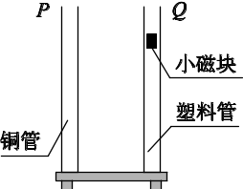
15． [2014·广东卷] 如图8所示，上下开口、内壁光滑的铜管P和塑料管Q竖直放置，小磁块先后在两管中从相同高度处由静止释放，并落至底部，则小磁块( )
A．在P和Q中都做自由落体运动
B．在两个下落过程中的机械能都守恒
C．在P中的下落时间比在Q中的长
D．落至底部时在P中的速度比在Q中的大
15．C [解析] 磁块在铜管中运动时，铜管中产生感应电流，根据楞次定律，磁块会受到向上的磁场力，因此磁块下落的加速度小于重力加速度，且机械能不守恒，选项A、B错误；磁块在塑料管中运动时，只受重力的作用，做自由落体运动，机械能守恒，磁块落至底部时，根据直线运动规律和功能关系，磁块在P中的下落时间比在Q中的长，落至底部时在P中的速度比在Q中的小，选项C正确，选项D错误．
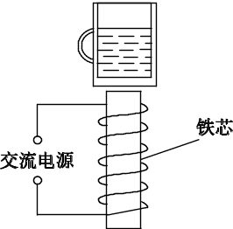
7．[2014·江苏卷] 如图所示，在线圈上端放置一盛有冷水的金属杯，现接通交流电源，过了几分钟，杯内的水沸腾起来．若要缩短上述加热时间，下列措施可行的有( )
A．增加线圈的匝数 B．提高交流电源的频率
C．将金属杯换为瓷杯 D．取走线圈中的铁芯
7．AB [解析] 根据法拉第电磁感应定律E＝n知，增加线圈的匝数n，提高交流电源的频率即缩短交流电源的周期(相当于减小Δt)，这两种方法都能使感应电动势增大故选项A、B正确．将金属杯换为瓷杯，则没有闭合电路，也就没有感应电流；取走线圈中的铁芯，则使线圈中的磁场大大减弱，则磁通量的变化率减小．感应电动势减小．故选项C、D错误．

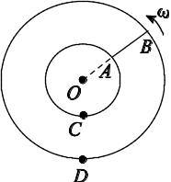
25． [2014·新课标Ⅱ卷] 半径分别为r和2r的同心圆形导轨固定在同一水平面内，一长为r、质量为m且质量分布均匀的直导体棒AB置于圆导轨上面，BA的延长线通过圆导轨中心O，装置的俯视图如图所示．整个装置位于一匀强磁场中，磁感应强度的大小为B，方向竖直向下．在内圆导轨的C点和外圆导轨的D点之间接有一阻值为R的电阻(图中未画出)．直导体棒在水平外力作用下以角速度ω绕O逆时针匀速转动，在转动过程中始终与导轨保持良好接触．设导体棒与导轨之间的动摩擦因数为μ，导体棒和导轨的电阻均可忽略．重力加速度大小g.求
(1)通过电阻R的感应电流的方向和大小：
(2)外力的功率．
25. [答案] (1)从C端流向D端
(2)μmgωr＋
[解析] (1)在Δt时间内，导体棒扫过的面积为
ΔS＝ωΔt[(2r)²－r²]①
根据法拉第电磁感应定律，导体棒上感应电动势的大小为
ε＝②
根据右手定则，感应电流的方向是从B端流向A端．因此，通过电阻R的感应电流的方向是从C端流向D端．由欧姆定律可知，通过电阻R的感应电流的大小I满足
I＝③
联立①②③式得
I＝.④
(2)在竖直方向有
mg－2N＝0⑤
式中，由于质量分布均匀，内、外圆导轨对导体棒的正压力大小相等，其值为N，两导轨对运行的导体棒的滑动摩擦力均为
f＝μN⑥
在Δt时间内，导体棒在内、外圆轨上扫过的弧长为
l₁＝rωΔt⑦
和
l₂＝2rωΔt⑧
克服摩擦力做的总功为
W_{f}＝f(l₁＋l₂)⑨
在Δt时间内，消耗在电阻R上的功为
W_{R}＝I²RΔt⑩
根据能量转化和守恒定律知，外力在Δt时间内做的功为
W＝W_{f}＋W_{R}⑪
外力的功率为
P＝⑫
由④至12式得
P＝μmgωr＋⑬
23．[2014·安徽卷] (16分)如图1所示，匀强磁场的磁感应强度B为0.5 T，其方向垂直于倾角θ为30°的斜面向上．绝缘斜面上固定有“A”形状的光滑金属导轨的MPN(电阻忽略不计)，MP和NP长度均为2.5 m，MN连线水平，长为3 m．以MN中点O为原点、OP为x轴建立一维坐标系Ox.一根粗细均匀的金属杆CD，长度d为3 m，质量m为1 kg、电阻R为0.3 Ω，在拉力F的作用下，从MN处以恒定速度v＝1 m/s在导轨上沿x轴正向运动(金属杆与导轨接触良好)．g取10 m/s².
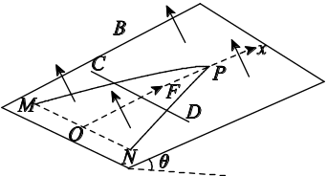
图1
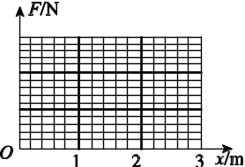
图2
(1)求金属杆CD运动过程中产生的感应电动势E及运动到x＝0.8 m处电势差U_{CD}；
(2)推导金属杆CD从MN处运动到P点过程中拉力F与位置坐标x的关系式，并在图2中画出Fx关系图像；
(3)求金属杆CD从MN处运动到P点的全过程产生的焦耳热．
23．[答案] (1)－0.6 V (2)略 (3)7.5 J
[解析] (1)金属杆CD在匀速运动中产生的感应电动势
E＝Blv(l＝d)，E＝1.5 V(D点电势高)
当x＝0.8 m时，金属杆在导轨间的电势差为零．设此时杆在导轨外的长度为l_{外}，则
l_{外}＝d－d
OP＝
得l_{外}＝1.2 m
由楞次定律判断D点电势高，故CD两端电势差
U_{CB}＝－Bl_{外}v, U_{CD}＝－0.6 V
(2)杆在导轨间的长度l与位置x关系是
l＝d＝3－x
对应的电阻R₁为R₁＝R，电流I＝
杆受的安培力F_{安}＝BIl＝7.5－3.75x
根据平衡条件得F＝F_{安}＋mgsin θ
F＝12.5－3.75x(0≤x≤2)
画出的Fx图像如图所示．
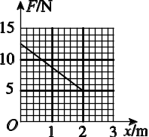
(3)外力F所做的功W_{F}等于Fx图线下所围的面积，即
W_{F}＝×2 J＝17.5 J
而杆的重力势能增加量ΔE_{p}＝mgsin θ
故全过程产生的焦耳热Q＝W_{F}－ΔE_{p}＝7.5 J
24．[2014·北京卷] (20分)导体切割磁感线的运动可以从宏观和微观两个角度来认识．如图所示，固定于水平面的U形导线框处于竖直向下的匀强磁场中，金属直导线MN在与其垂直的水平恒力F作用下，在导线框上以速度v做匀速运动，速度v与恒力F方向相同；导线MN始终与导线框形成闭合电路．已知导线MN电阻为R，其长度L恰好等于平行轨道间距，磁场的磁感应强度为B.忽略摩擦阻力和导线框的电阻．
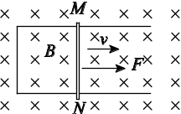
(1) 通过公式推导验证：在Δt时间内，F对导线MN所做的功W等于电路获得的电能W_{电}，也等于导线MN中产生的热量Q;
(2)若导线MN的质量m＝8.0 g、长度L＝0.10 m，感应电流I＝1.0 A，假设一个原子贡献一个自由电子，计算导线MN中电子沿导线长度方向定向移动的平均速率v_{e}(下表中列出一些你可能会用到的数据)；
阿伏伽德罗常数N_{A} | 6.0×10²³ mol^{－1}
元电荷e | 1.6×10^{－19} C
导线MN的摩尔质量 μ | 6.0×10^{－2} kg/mol
(3)经典物理学认为，金属的电阻源于定向运动的自由电子和金属离子(即金属原子失去电子后的剩余部分)的碰撞．展开你想象的翅膀，给出一个合理的自由电子的运动模型；在此基础上，求出导线MN中金属离子对一个自由电子沿导线长度方向的平均作用力f的表达式．
24．[答案] (1)略 (2)7.8×10^{－6} m/s (3)＝evB
[解析] (1)导线产生的感应电动势
E＝BLv
导线匀速运动，受力平衡
F＝F_{安}＝BIL
在Δt时间内，外力F对导线做功
W＝FvΔt＝F_{安}vΔt＝BILvΔt
电路获得的电能
W_{电}＝qE＝IEΔt＝BILvΔt
可见，F对导线MN做的功等于电路获得的电能W_{电}；
导线MN中产生的热量
Q＝I²RΔt＝IΔt·IR＝qE＝W_{电}
可见，电路获得的电能W_{电}等于导线MN中产生的热量Q.
(2)导线MN中具有的原子数为
N＝N_{A}
因为一个金属原子贡献一个电子，所以导线MN中的自由电子数也是N.
导线MN单位体积内的自由电子数
n＝
其中，S为导线MN的横截面积．
因为电流
I＝nv_{e}Se
所以
v_{e}＝＝＝
解得
v_{e}＝7.8×10^{－6} m/s.
(3)下列解法的共同假设：所有自由电子(简称电子，下同)以同一方式运动．
方法一：动量解法
设电子在第一次碰撞结束至下一次碰撞结束之间的运动都相同，经历的时间为Δt，电子的动量变化为零．
因为导线MN的运动，电子受到沿导线方向的洛伦兹力f_{洛}的作用
f_{洛}＝evB
沿导线方向，电子只受到金属离子的作用力和f_{洛}作用，所以
I_{f}－f_{洛}Δt＝0
其中I_{f}为金属离子对电子的作用力的冲量，其平均作用力为f，则I_{f}＝fΔt
得
f＝f_{洛}＝evB
方法二：能量解法
S设电子从导线的一端到达另一端经历的时间为t，在这段时间内，通过导线一端的电子总数
N＝
电阻上产生的焦耳热是由于克服金属离子对电子的平均作用力f做功产生的．
在时间t内，总的焦耳热
Q＝NfL
根据能量守恒定律，有
Q＝W_{电}＝EIt＝BLvIt
所以
f＝evB
方法三：力的平衡解法
因为电流不变，所以假设电子以速度v_{e}相对导线做匀速直线运动．
因为导线MN的运动，电子受到沿导线方向的洛伦兹力f_{洛}的作用
f_{洛}＝evB
沿导线方向，电子只受到金属离子的平均作用力f和f_{洛}作有，二力平衡，即f＝f_{洛}＝evB.
13．[2014·江苏卷] 如图所示，在匀强磁场中有一倾斜的平行金属导轨，导轨间距为L，长为3d，导轨平面与水平面的夹角为θ，在导轨的中部刷有一段长为d的薄绝缘涂层．匀强磁场的磁感应强度大小为B，方向与导轨平面垂直．质量为m的导体棒从导轨的顶端由静止释放，在滑上涂层之前已经做匀速运动，并一直匀速滑到导轨底端．导体棒始终与导轨垂直，且仅与涂层间有摩擦，接在两导轨间的电阻为R，其他部分的电阻均不计，重力加速度为g.求：
(1)导体棒与涂层间的动摩擦因数μ；
(2)导体棒匀速运动的速度大小v；
(3)整个运动过程中，电阻产生的焦耳热Q.
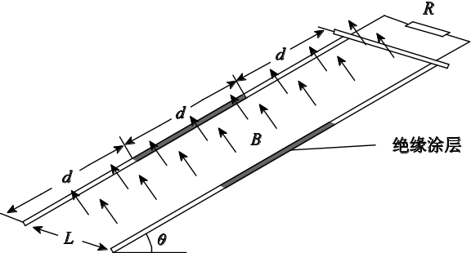
13．[答案] (1)tan θ (2)
(3)2mgdsin θ－
[解析] (1)在绝缘涂层上
受力平衡 mgsin θ＝μmgcos θ
解得 μ＝tan θ.
(2)在光滑导轨上
感应电动势 E＝Blv 感应电流 I＝
安培力 F_{安}＝BLI 受力平衡 F 安＝mgsin θ
解得 v＝
(3)摩擦生热 Q_{T}＝μmgdcos θ
能量守恒定律 3mgdsin θ＝Q＋Q_{T}＋mv²
解得 Q＝2mgdsin θ－.
11．[2014·天津卷] 如图所示，两根足够长的平行金属导轨固定在倾角θ＝30°的斜面上，导轨电阻不计，间距L＝0.4 m．导轨所在空间被分成区域Ⅰ和Ⅱ，两区域的边界与斜面的交线为MN，Ⅰ中的匀强磁场方向垂直斜面向下，Ⅱ中的匀强磁场方向垂直斜面向上，两磁场的磁场感应度大小均为B＝0.5 T．在区域Ⅰ中，将质量m₁＝0.1 kg，电阻R₁＝0.1 Ω的金属条ab放在导轨上，ab刚好不下滑．然后，在区域Ⅱ中将质量m₂＝0.4 kg，电阻R₂＝0.1 Ω的光滑导体棒cd置于导轨上，由静止开始下滑．cd在滑动过程中始终处于区域Ⅱ的磁场中，ab、cd始终与导轨垂直且两端与导轨保持良好接触，取g＝10 m/s²，问
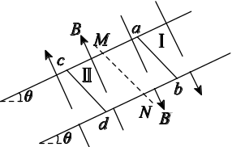
(1)cd下滑的过程中，ab中的电流方向；
(2)ab刚要向上滑动时，cd的速度v多大；
(3)从cd开始下滑到ab刚要向上滑动的过程中，cd滑动的距离x＝3.8 m，此过程中ab上产生的热量Q是多少？
11．(1)由a流向b (2)5 m/s (3)1.3 J
[解析] (1)由右手定则可以直接判断出电流是由a流向b.
(2)开始放置ab刚好不下滑时，ab所受摩擦力为最大静摩擦力，设其为F_{max}，有
F_{max}＝m₁gsin θ①
设ab刚好要上滑时，cd棒的感应电动势为E，由法拉第电磁感应定律有
E＝BLv②
设电路中的感应电流为I，由闭合电路欧姆定律有
I＝③
设ab所受安培力为F_{安}，有
F_{安}＝ILB④
此时ab受到的最大静摩擦力方向沿斜面向下，由平衡条件有
F_{安}＝m₁gsin θ＋F_{max}⑤
综合①②③④⑤式，代入数据解得
v＝5 m/s⑥
(3)设cd棒的运动过程中电路中产生的总热量为Q_{总}，由能量守恒有
m₂gxsin θ＝Q_{总}＋m₂v²⑦
又
Q＝Q_{总}⑧
解得Q＝1.3 J
24． [2014·浙江卷] 某同学设计一个发电测速装置，工作原理如图所示．一个半径为R＝0.1 m的圆形金属导轨固定在竖直平面上，一根长为R的金属棒OA，A端与导轨接触良好，O端固定在圆心处的转轴上．转轴的左端有一个半径为r＝的圆盘，圆盘和金属棒能随转轴一起转动．圆盘上绕有不可伸长的细线，下端挂着一个质量为m＝0.5 kg的铝块．在金属导轨区域内存在垂直于导轨平面向右的匀强磁场，磁感应强度B＝0.5 T．a点与导轨相连，b点通过电刷与O端相连．测量a、b两点间的电势差U可算得铝块速度．铝块由静止释放，下落h＝0.3 m时，测得U＝0.15 V．(细线与圆盘间没有滑动，金属棒、导轨、导线及电刷的电阻均不计，重力加速度g取10 m/s²)
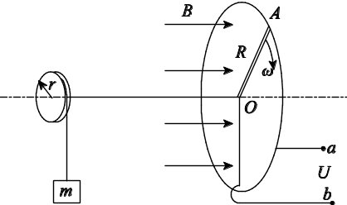
第24题图
(1)测U时，与a点相接的是电压表的“正极”还是“负极”？
(2)求此时铝块的速度大小；
(3)求此下落过程中铝块机械能的损失．
24．[答案] (1)正极 (2)2 m/s (3)0.5 J
[解析] 本题考查法拉第电磁感应定律、右手定则等知识和分析综合及建模能力．
(1)正极
(2)由电磁感应定律得U＝E＝
ΔΦ＝BR²Δθ U＝BωR²
v＝rω＝ωR
所以v＝＝2 m/s
(3)ΔE＝mgh－mv²
ΔE＝0.5 J
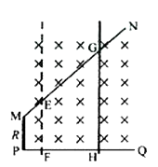
33（2014上海）.（14分）如图，水平面内有一光滑金属导轨，其MN、PQ边的电阻不计，MP边的电阻阻值R=1.5Ω，MN与MP的夹角为135⁰，PQ与MP垂直，MP边长度小于1m。将质量m=2kg,电阻不计的足够长直导体棒搁在导轨上，并与MP平行。棒与MN、PQ交点G、H间的距离L=4m.空间存在垂直于导轨平面的匀强磁场，磁感应强度B=0.5T。在外力作用下，棒由GH处以一定的初速度向左做直线运动，运动时回路中的电流强度始终与初始时的电流强度相等。(1)若初速度v₁=3m/s，求棒在GH处所受的安培力大小F_{A} 。（2）若初速度v₂=1.5m/s，求棒向左移动距离2m到达EF所需时间△t。（3）在棒由GH处向左移动2m到达EF处的过程中，外力做功W=7J,求初速度v₃ 。
[答案]（1）F=8N （2）△t＝1s （3）v₃＝1m/s
[解析]（1）棒在GH处速度为v₁ ,因此根据法拉第电磁感应定律有：
E₁=BLv₁…① ，
由闭合电路欧姆定律得I₁=BLv₁/R …② ，
棒在GH处所受安培力为F_{A} ＝BI₁L …③,
解①②③式且代入数据得：F_{A}＝B²L²v₁/R = 8N…④
（2）设棒移动距离为a＝2m，由几何关系可得EF间距也为a，向左移动整个过程中磁通量的变化量△φ＝Ba(a+L)/2 ，题设运动时回路中电流保持不变，即感应电动势E₂不变，
开始移动时有E₂=BLv₂…⑤ ,
又整个过程中E₂=△φ/△t＝Ba(a+L)/(2△t) …⑥ ,
解以上两式并代入数据得△t＝a(a+L)/(2Lv₂)＝1s…⑦.
（3）设外力做功为W=7J，克服安培力做功为W_{A}，导体棒在EF处的速度为v₄ ,
由动能定理得：W－W_{A}＝mv₄²/2－mv₃²/2 …⑧
运动时回路中电流保持不变，即感应电动势E₂不变，同（2）理有：E₃=BLv₃ ＝Bav₄ …⑨，
E₃=△φ/△t₁＝Ba(a+L)/(2△t₁) …⑩ ，
得△t₁＝a(a+L)/(2Lv₃) …
I₃=BLv₃/R …，
由功能关系得W_{A}＝Q＝I₃²R△t₁ …
解且代入数据得：v₃＝1m/s …

